
ชิ้นงานที่ 12 เรื่อง การแก้ไขไฟล์
ได้__________คะแนน
คะแนนเต็ม 10 คะแนน
วันที่________เดือน_______________พ.ศ.___________
ชื่อ_____________________________เลขที่______ชั้น__________

นักเรียนปฏิบัติการแก้ไขไฟล์ แล้วบันทึกผลการทำงานลงในแบบบันทึก โดยเติมเครื่องหมาย 
ลงใน
1. เปิดโปรแกรมที่ใช้สร้างเอกสารนั้นขึ้นมา แล้วเลือกเมนูแฟ้ม จากนั้นเลือกเปิด โปรแกรมจะแสดงไดรฟ์ต่าง ๆ ออกมา หากเลือกโฟลเดอร์ที่ต้องการได้แล้ว โปรแกรมจะแสดงหน้าต่างของโฟลเดอร์
พร้อมแสดงไฟล์ที่เก็บอยู่ออกมา ดังภาพ
1) เลือกแฟ้ม

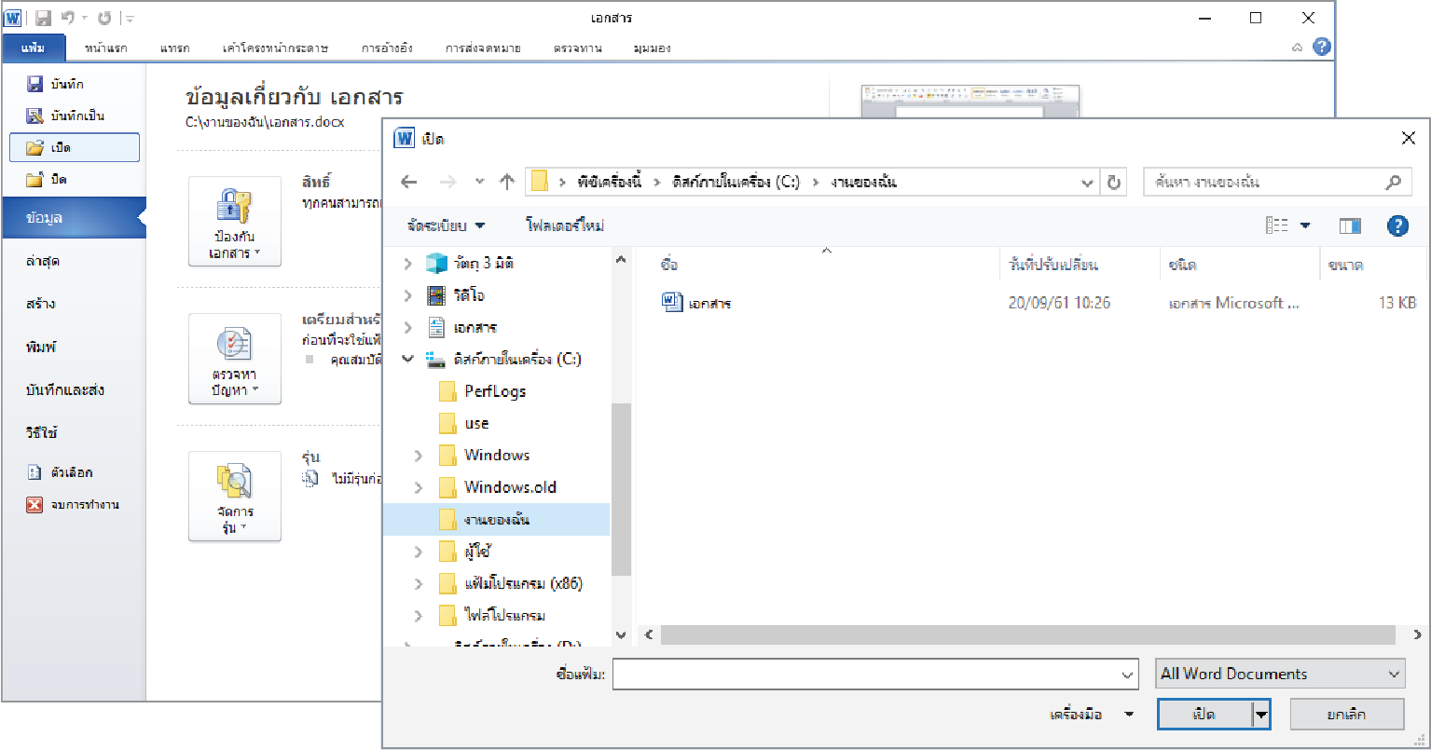
2) เลือกเปิด

3) โปรแกรมแสดงโฟลเดอร์ที่เลือกพร้อมไฟล์
ที่เก็บอยู่ภายใน

4) คลิกเมาส์ที่ปุ่มเปิด

2. เมื่อคลิกเมาส์ที่ปุ่ม โปรแกรมจะแสดงไฟล์ที่เราสร้างไว้ออกมาทันที และเราสามารถแก้ไขข้อมูลหรือพิมพ์เรื่องราวต่าง ๆ เพิ่มในไฟล์นั้นได้ ดังภาพ
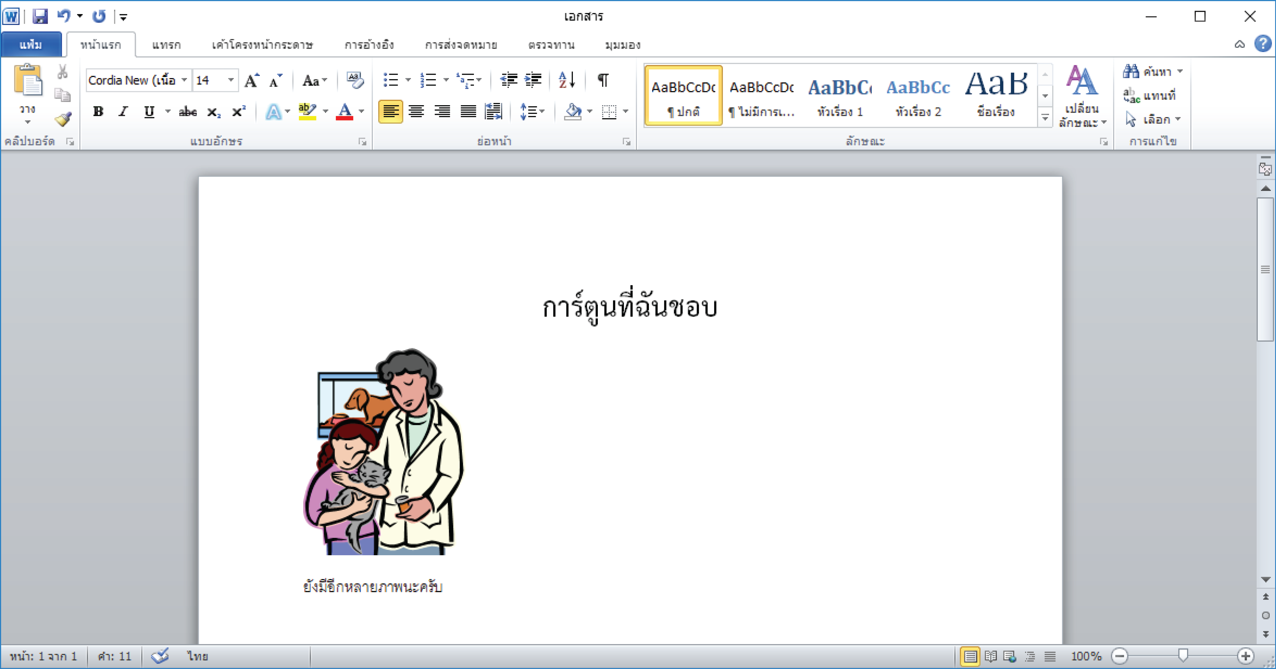

พิมพ์ข้อความเพิ่มเข้าไป

แบบบันทึกการแก้ไขไฟล์
1. นักเรียนพบไฟล์ที่ต้องการแก้ไขหรือไม่
พบ ไม่พบ
2. นักเรียนเปิดไฟล์ที่ต้องการแก้ไขได้หรือไม่
ได้ ไม่ได้
3. นักเรียนแก้ไขไฟล์สำเร็จหรือไม่
สำเร็จ ไม่สำเร็จ
4. ในระหว่างแก้ไขไฟล์พบปัญหาหรือไม่ อย่างไร
พบ ไม่พบ

